Изучение свойств СВМПЭ при изготовлении на их основе рабочих органов почвообрабатывающих машин

М.Н.Московский

Взаимодействие рабочего органа с почвой - сложное для изучения явление. Почва представляет собой неоднородную среду, многие явления протекают нестационарно, велика составляющая случайных процессов, что предъявляет к рабочим органам и материалам на основе, которых они изготовлены особые требования [1].
Кроме того, рабочий орган, находясь в почве, работает в потенциально коррозионной агрессивной среде.
Одним из новых материалов, возможность которого и применение изучалось ранее, может являться СВМПЭ. Из априорной информации, изучена возможность изготовления рабочих органов на основе данного полимера, допускается изготовление рабочих органов из СВМПЭ полностью, изготовление из СВМПЭ противофрикционных накладок рабочих органов; изготовление сразу «гибридного», составного рабочего органа из стали и СВМПЭ [2, 3].
Использование изделий, как полностью изготовленных на основе СВМПЭ, так и частично, может повлиять на характер самих процессов взаимодействия рабочего органа с почвенной средой.
Причины тому:
- снижение трения;
- уменьшение массы самого рабочего органа (изменение динамики работы);
- изменение характера «прилипания» почвы к рабочему органу;
- изменение характера вибраций (установлено, что стойка испытывает два вида вибраций - низкочастотные (до 15 Гц) и высокочастотные (до 2000 Гц). Первые считаются вредными - стойка быстро «устает», и ломается. Вторые – полезными т.к. (помогают разрушать почву подобно тому, как перфоратор разрушает цемент) [4, 5].
Изменение уровня залипания и коэффициента трения позволит производить корректировку данных видов вибраций [6].
Одним из достоинств использования рабочих органов изготовленных на основе СВМПЭ, является повышенная износостойкость.
Нами была разработана методика испытаний рабочих органов, почвообрабатывающих машин, изготовленных на основе СВМПЭ, на износ [7, 8]. Была задействована установка “Круговой почвенный канал”, на которой моделируется различные типы почвенных условий (рис.1.). Рабочий орган крепится на раме, заглубляется в почву, а затем путем непрерывного движения почвенного круга относительно рабочего органа с заданной скоростью движения моделируется процесс почвообработки. Привод установки позволяет вести испытания образцов в течение всего рабочего дня, кроме времени технического перерыва (проверка затяжки болтов, охлаждение двигателя, замена рабочего органа).
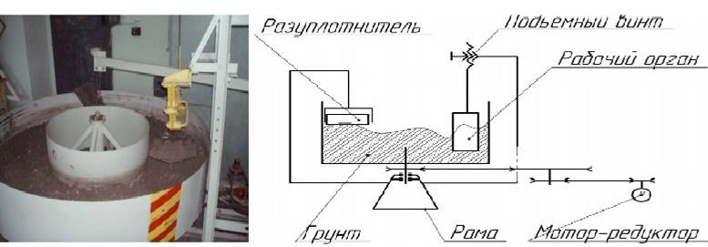
а) б)
Рис. 1 Круговой почвенный канал:а - фото установки, б – схема установки

Моделируется любой рабочий орган почвообработки, время прогонки не ограниченно. Время наработки на деталь составляет t=500 ч. Глубина обработки L=30-35 мм. Тип почвы – стандарт (содержание примесей в виде камней не более 4,8 %; влажность - 23 %)
Нами были испытаны детали изготовленные полностью из материала СВМПЭ: 1 – Планка (рис.2), 2 – Пластина (рис.4), 3 – Лопатка (рис.5). Целью испытаний деталей – определение времени износа режущей кромки.
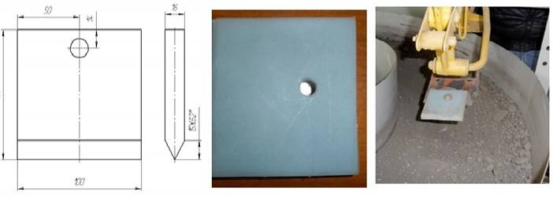
Рис.2. Чертеж, вид и способ установки детали планка.
Степень износа образцов является величина съема материала, определяемая как разница между исходной массой образца и после обработки (рис.3).
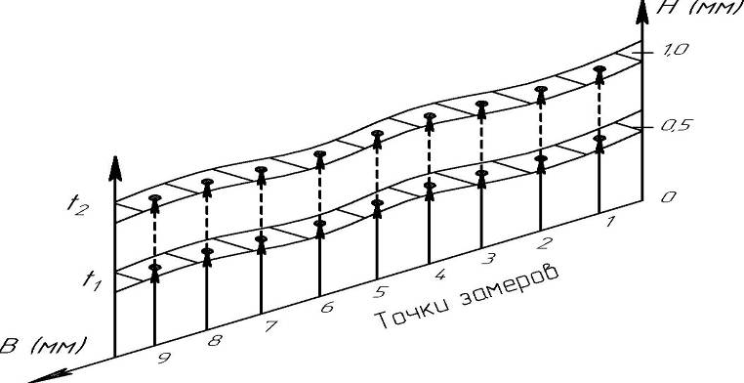
Рис.3 Степень износа контрольных точек режущей кромки детали планка (t₁- контрольный рубеж 240 часов; t₂- контрольный рубеж 360 часов)

Данные показывают, что величина истирания заданной детали изготовленной из материала СВМПЭ попадает в рамки срока службы стандартного изделия из металла.
Изготовленная деталь- пластина, была испытана трижды, закрепляя её к установке последовательно на каждое отверстие. Это было сделано для того, чтобы определить, при каком вылете пластины, она будет деформироваться. Нами было установлено, что деталь не деформируется при закреплении на всех трех отверстиях, за исключением 1-го. При некоторой амплитуде, происходили биения детали об дно почвенного круга, что приводило к незначительным деформациям и сколам (рис.4).
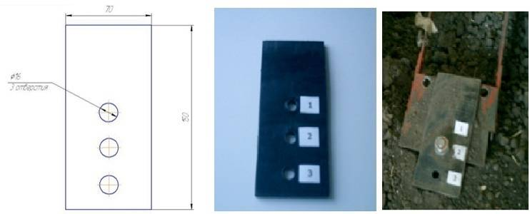
Рис. 4 Чертеж, вид, способ установки, деформация и сколы на грани детали.
Для детали лопатка был проведён сравнительный анализ с подобной деталью, изготовленной из стали (стандартное изделие). Созданы условия эксплуатации в агрессивной среде.
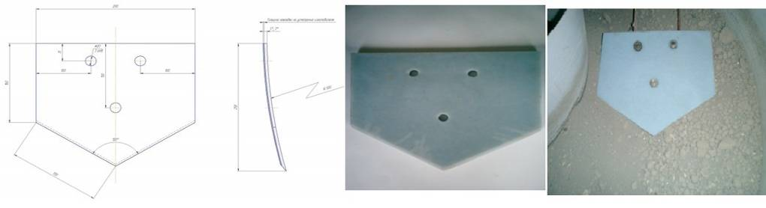
Рис. 5 Чертеж, вид и способ установки заданной детали – лопатка.
По разработанной нами методике были определены в квадратах сечения метки с углублением отверстий 5 мм (рис.6).
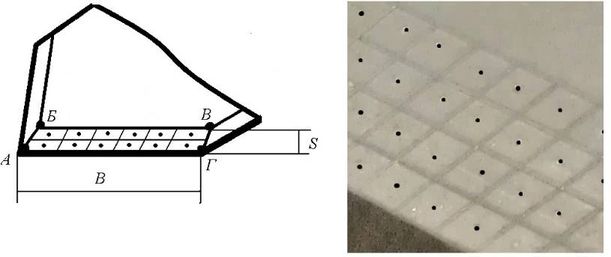
Рис. 6 Сечение кромки лапы с метками под истирание.
Величина истирания различной поверхности замерялось глубиной данного отверстия. По итогами эксперимента анализ выявил незначимое истирание деталей на основе материала из композита СВМПЭ. На рис. 7 можно увидеть характер истирания и повреждения меток, нанесенных на деталь.
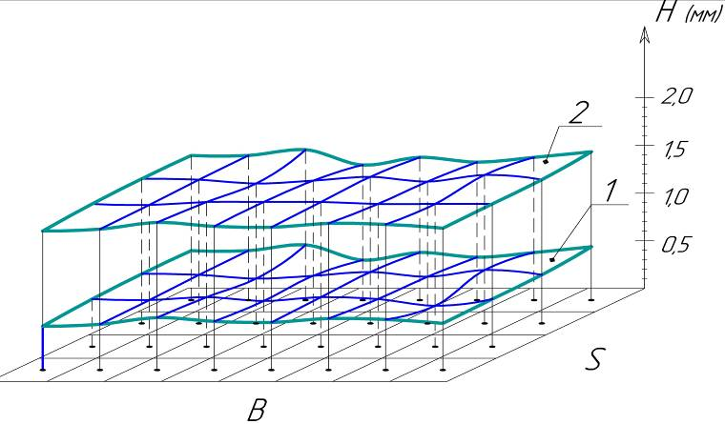
Рис.7 Сравнительный анализ истирания меток в сечении BхS лапы изготовленной из материала СВМПЭ (плоскость -1) и лапы изготовленной из металла (плоскость - 2)
Проведенные испытания образцов из стали Ст35 и СВМПЭ на износостойкость выявили значимое увеличение показателей износостойкости деталей, изготовленных из материала на основе СВМПЭ, по сравнению с изделиями из металла. Наиболее целесообразным для изготовления деталей, работающих в условиях износа, является использование СВМПЭ с производным композитом.

Литература:
- Довгополая Е.А. Эколого-экономическая эффективность плодородия почв // Инженерный вестник Дона [Электронный ресурс]: электрон. науч.- инновац. журн. – 2012. - № 4. – Режим доступа: http://www.ivdon.ru/magazine/archive/n4p1y2012/1076
- Московский М.Н., Игнатенко В. И., Гришков А. Д., Немировский М. В. Методика расчета на износоустойчивость почворежущих рабочих органов, изготовленных из полимера ТИАЛ-К на основе СВМПЭ // Естественные и технические науки. – 2011. - №6(56) - С. 565-571
- Московский М.Н., Бутовченко А.В. Сравнительная оценка основных макро и микро повреждений семян ячменя, при очистке на решетных модулях, изготовленных из листового металла и из материала СВМПЭ // Инженерный вестник Дона [Электронный ресурс]: электрон. науч.- инновац. журн. – 2013. - № 1. – Режим доступа: http://www.ivdon.ru/magazine/archive/n1y2013/1584
- Розенбаум А.Н. Исследование износостойкости сталей для режущих органов почвообрабатывающих орудий / В кН. Исследование материалов деталей сельскохозяйственных машин // Труды ВИСХОМа, вып. 53. – М.: 1969. – с.120-127.
- Gill, William R., and Glen E. Vanden Berg Mechanics of tillage tools // American Society of Agricultural and Biological Engineers, St. Joseph, Michigan , – Режим доступа: http://elibrary.asabe.org/abstract.asp?search=1&JID=9&AID=17733&CID=spc2001&T=1&urlRedirect=[anywhere=on&keyword=&abstract=&title=&author=&references=&docnumber=&journals=All&searchstring=&pg=&allwords=Mechanics%20near%20of%20near%20tillage&exactphrase=&OneWord=&Action=Go&Post=Y&qu=]&redirType=newresults.asp (доступ платный) – Загл. с экрана. – Яз. англ.
- Jaw-Kai Wang, Kwang Lo and Tung Liang Predicting Tillage Tool Draft Using Four Soil Parameters // Transactions of the ASABE. 16 (1): 0029-0033. (doi: 10.13031/2013.37436) @1973 American Society of Agricultural and Biological Engineers, St. Joseph, Michigan, – Режим доступа: http://elibrary.asabe.org/abstract.asp?search=1&JID=3&AID=37820&CID=t1972&v=15&i=1&T=1&urlRedirect=[anywhere=&keyword=&abstract=&title=on&author=&references=&docnumber=&journals=All&searchstring=Tillage%20Tool%20&pg=&allwords=Tillage%20near%20Tool%20near%20&exactphrase=Tillage%20Tool%20&OneWord=&Action=Go&Post=Y&qu=]&redirType=newresults.asp (доступ платный) – Загл. с экрана. – Яз. англ.
- Сидоров С.А. Методика расчёта на износоустойчивость моно- и биметаллических почворежущих рабочих органов // Тракторы и сельхозмашины. 2003, № 12. - с. 35-39.
- Износ деталей сельскохозяйственных машин / Под ред. М.М. Севернева. – Л.: Колос, 1972. – с. 90-93
- Мяускас И.С. Влияние давления почвы на износ рабочих деталей почвообрабатывающих машин // Вестник машиностроения. – 1958, № 10.- с. 45-47
- Рабинович А.Ш. Самозатачивающиеся плужные лемеха и другие почворежущие детали. – М.: ГОСНИТИБ 1962. – с. 101-107

